**РОССИЙСКИЙ УНИВЕРСИТЕТ ДРУЖБЫ НАРОДОВ**

**Факультет физико-математических и естественных наук**

**Кафедра прикладной информатики и теории вероятностей**

**ОТЧЕТ**

**по лабораторной работе № 1**

**«УСТАНОВКА И КОНФИГУРАЦИЯ ОПЕРАЦИОННОЙ СИСТЕМЫ НА ВИРТУАЛЬНУЮ МАШИНУ»**

*Дисциплина: Архитектура компьютера*

**Студент**: Киньябаева Аиша Иделевна

**Группа**: НММбд-01-22

**МОСКВА**

2022 г.

**СОДЕРЖАНИЕ**

**ЦЕЛЬ РАБОТЫ** 3

**ВЫПОЛНЕНИЕ ЛАБОРАТОРНОЙ РАБОТЫ** 4

**ВЫВОДЫ** 15

# **ЦЕЛЬ РАБОТЫ**

Целью данной работы является приобретение практических навыков установки операционной системы на виртуальную машину, настройки минимально необходимых для дальнейшей работы сервисов.

## **ВЫПОЛНЕНИЕ ЛАБОРАТОРНОЙ РАБОТЫ**

Скачала виртуальную машину Virtual Box и приступила к ее созданию:

1. Указание имени и типа ОС (рис.1.1)

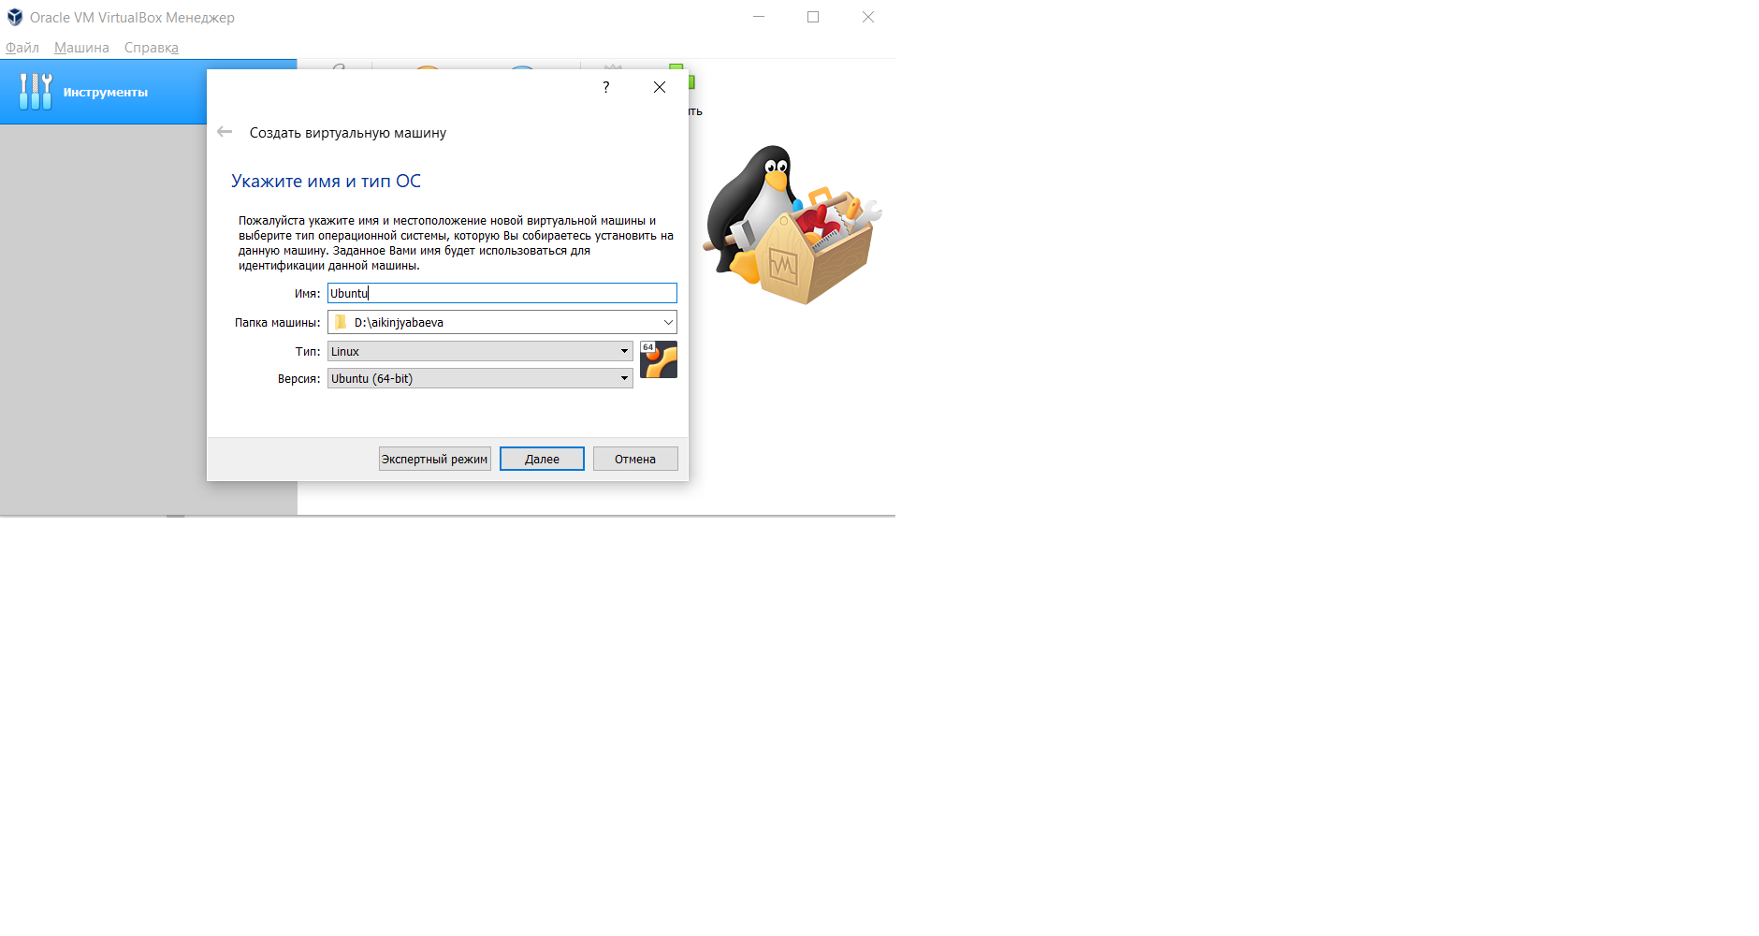

Рис.1.1: Имя и тип ОС

1. Выбор объема памяти (4096МБ) (рис.1.2)

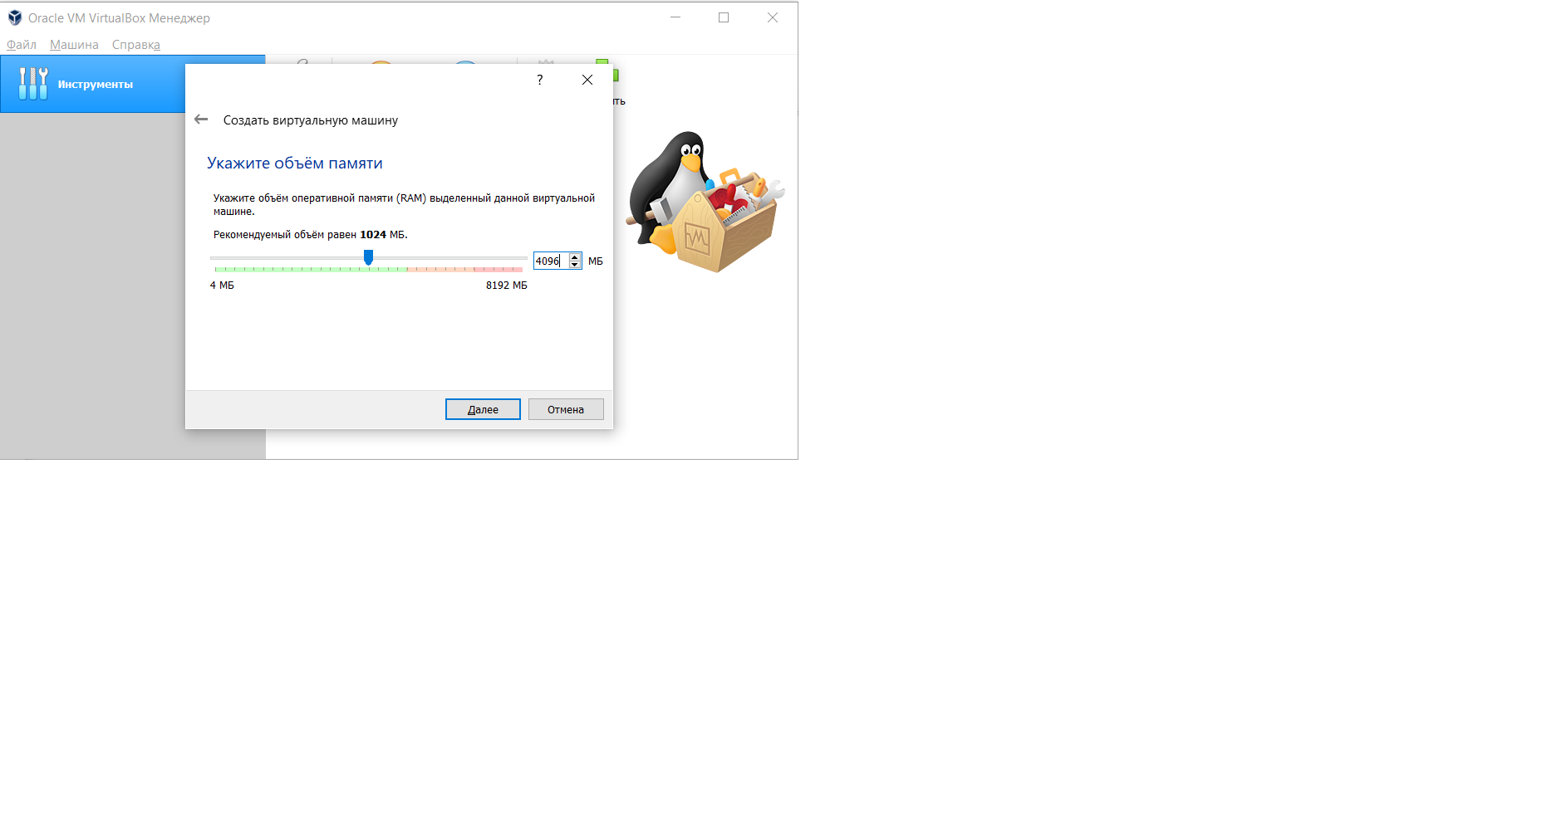

Рис.1.2: Объем памяти

1. Создание нового жесткого диска (рис.1.3, 1.4, 1.5, 1.6)

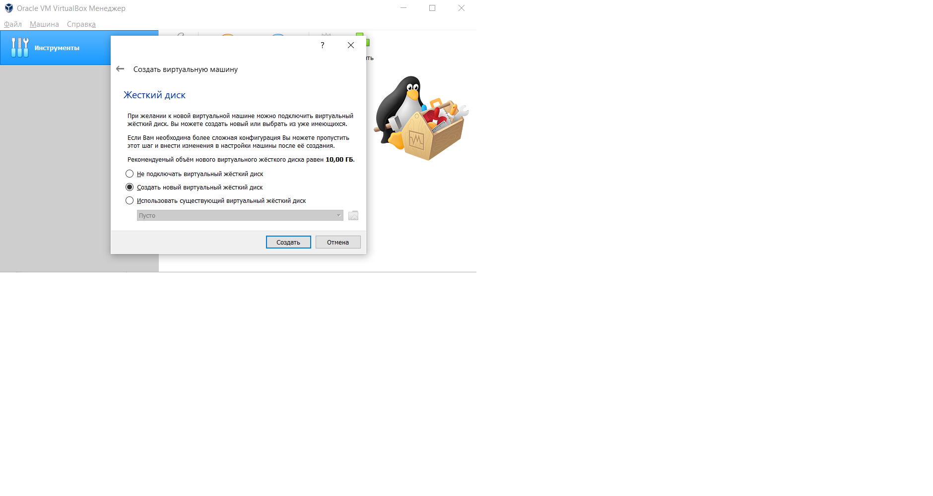

Рис.1.3: Жесткий диск

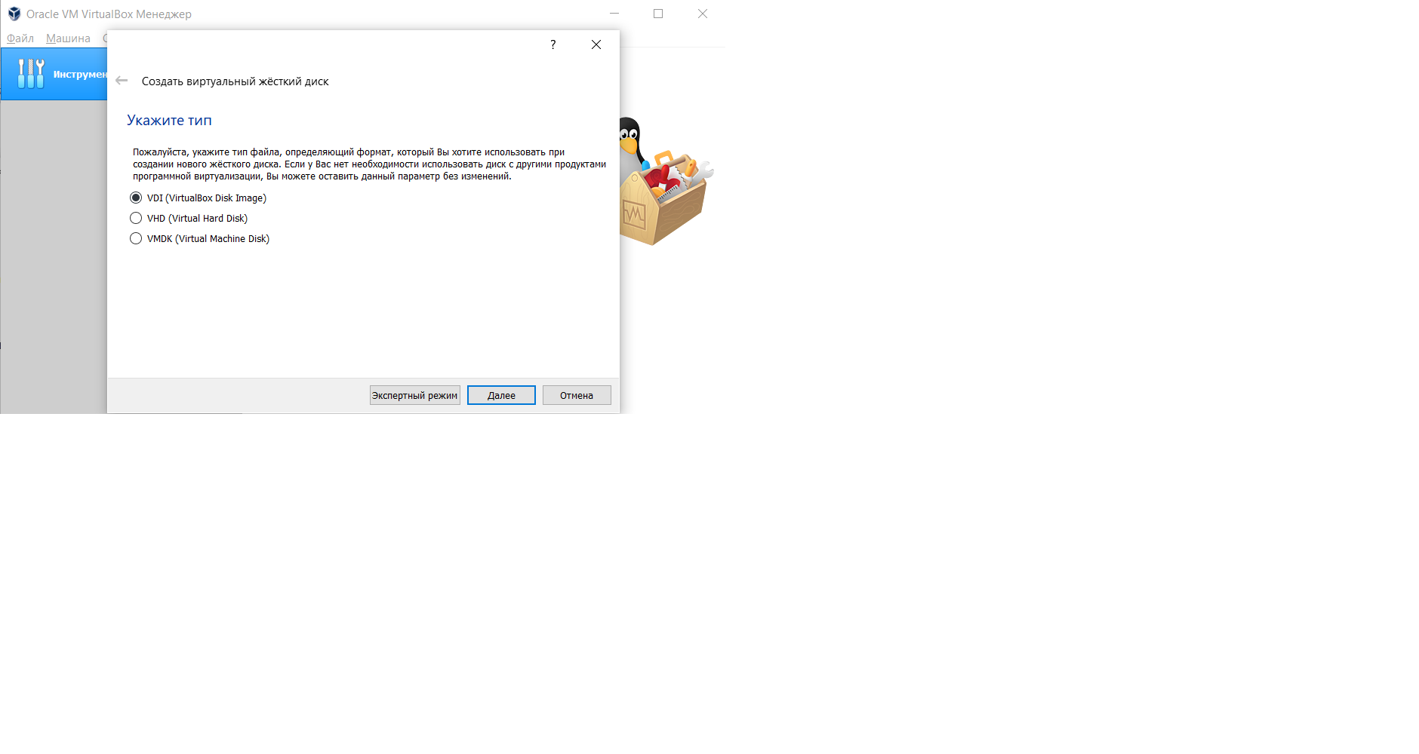

Рис.1.4: Тип жесткого диска

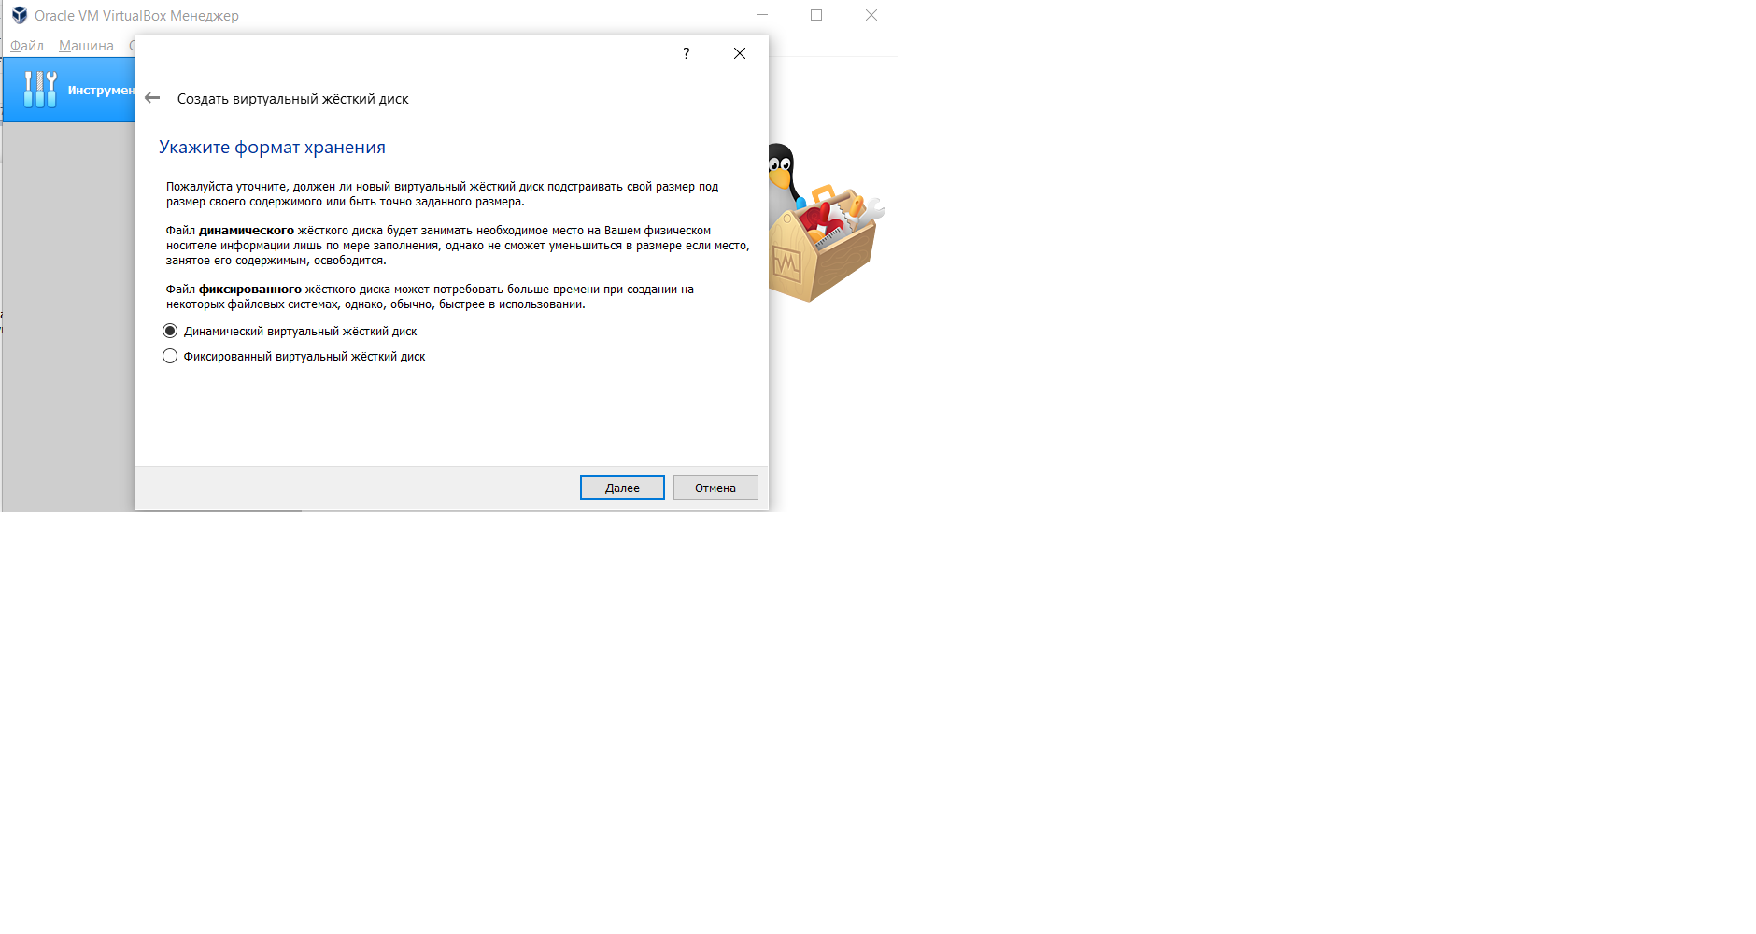

Рис.1.5: Формат хранения

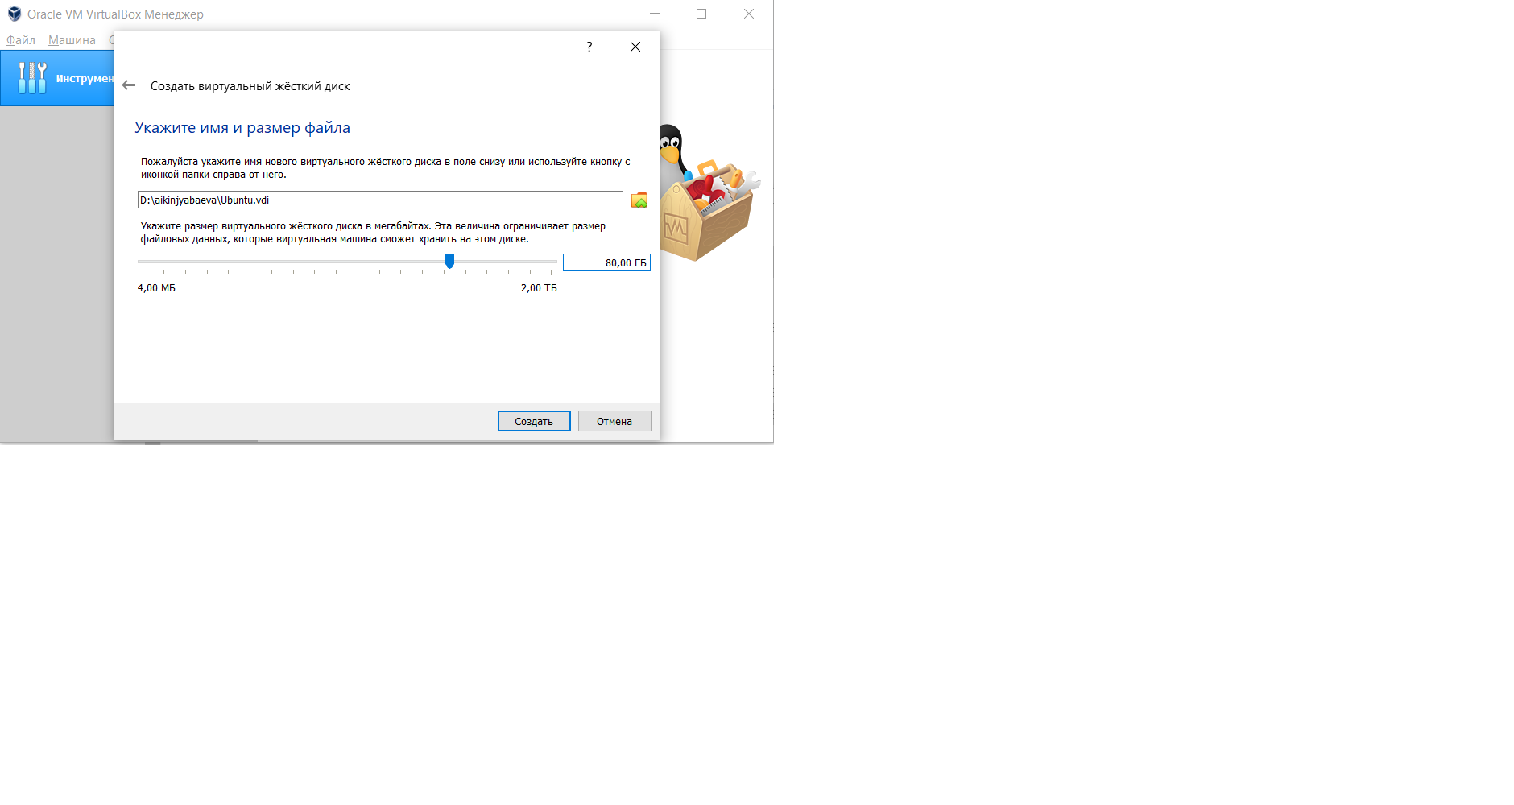

Рис.1.6: Имя и размер жесткого диска

1. Выбор ОС (рис.1.7)

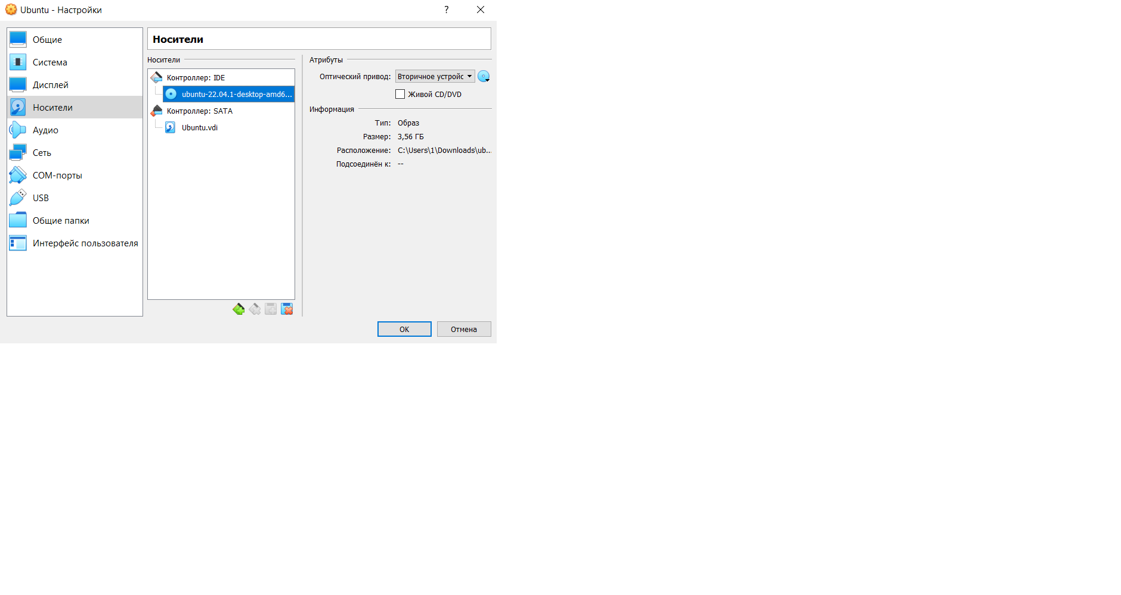

Рис.1.7: Носители

1. Настройка дисплея (рис.1.8)

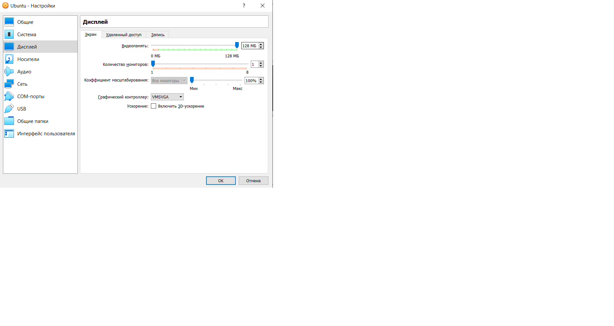

Рис.1.8: Дисплей

Далее приступаю к установке Linux Ubuntu:

1. Выбор языка (рис.2.1, 2.2)

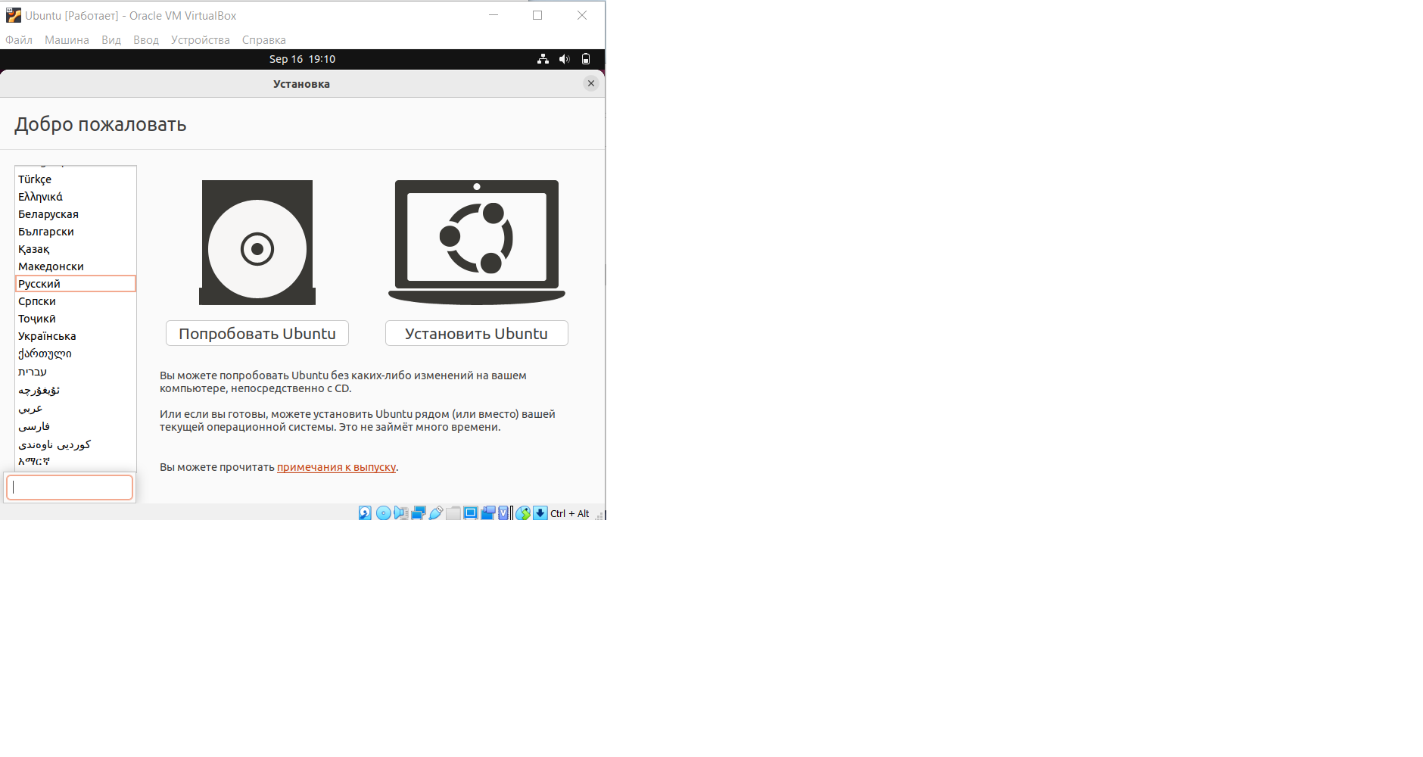

Рис.2.1: Язык и установка

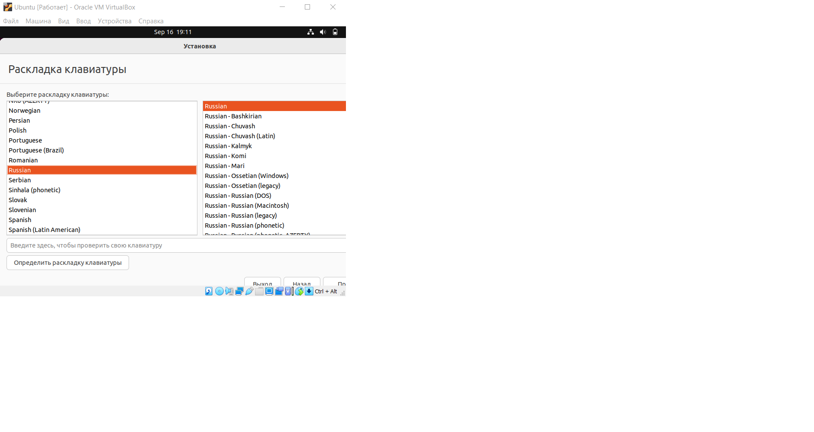

Рис.2.2: Язык

1. Установка ОС (рис.2.3, 2.4)

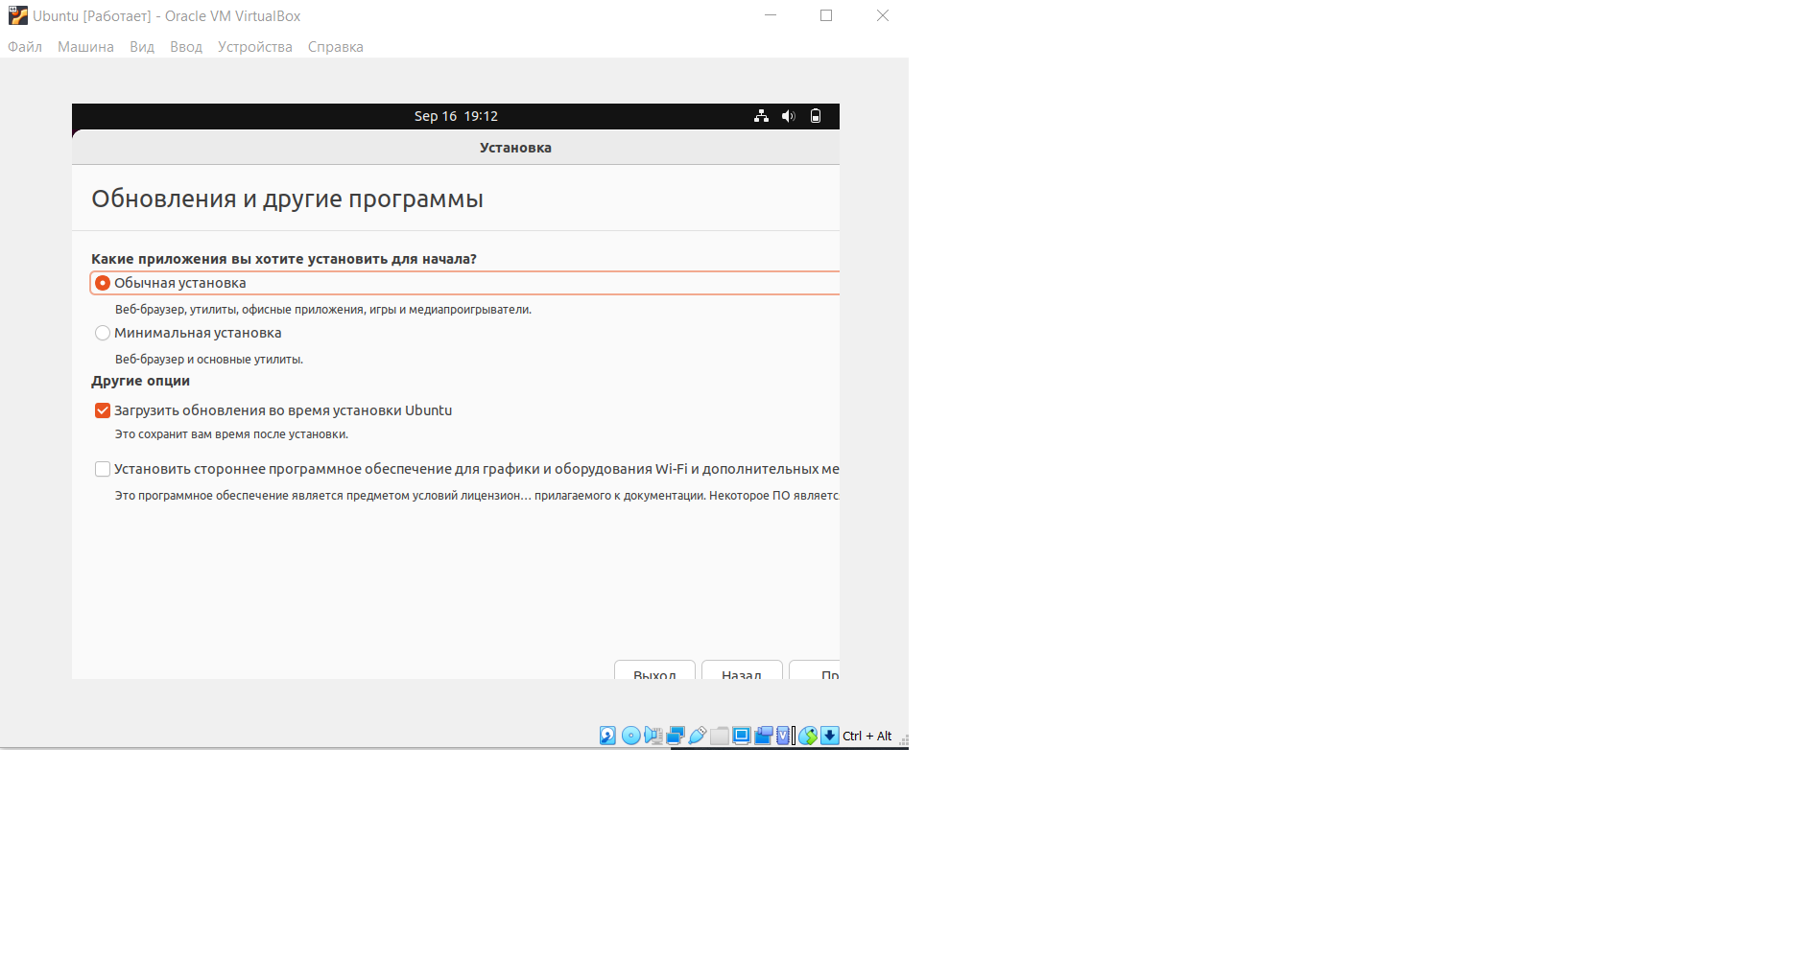

Рис.2.3: Установка обновлений

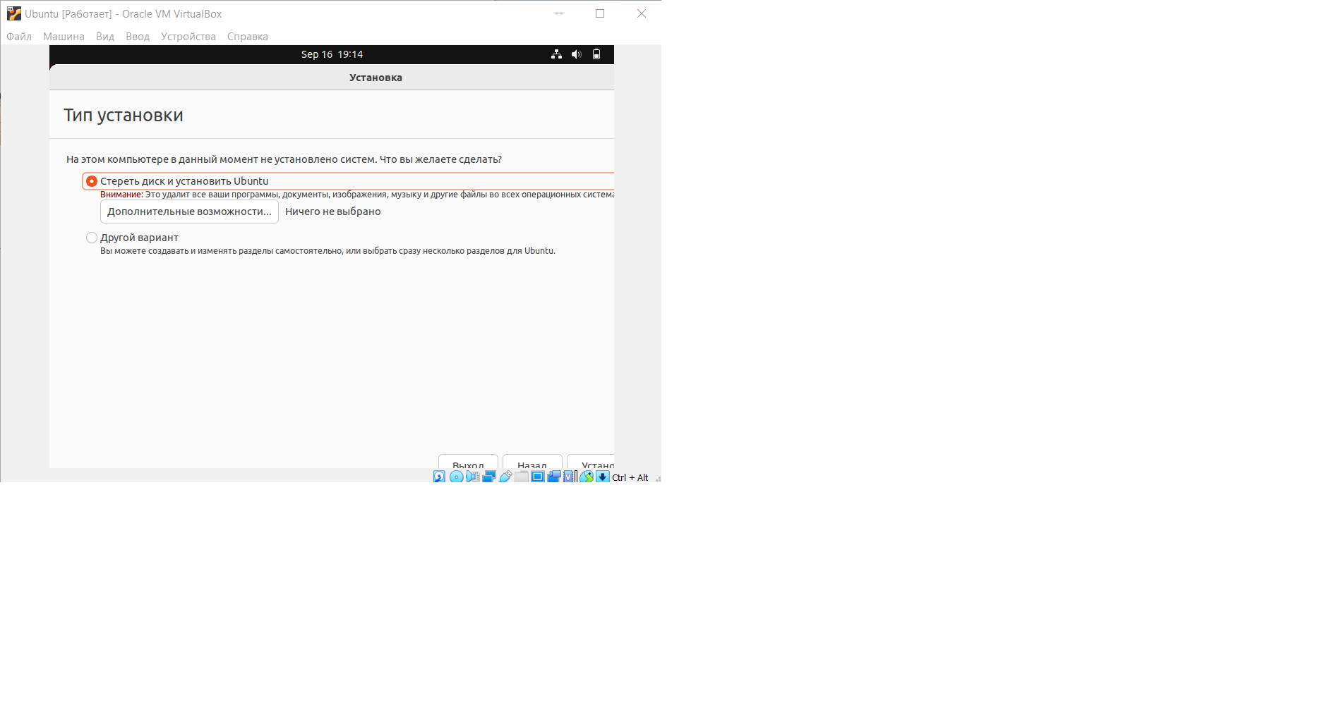

Рис.2.4: Тип установки

1. Установка часовых поясов (рис.2.5)

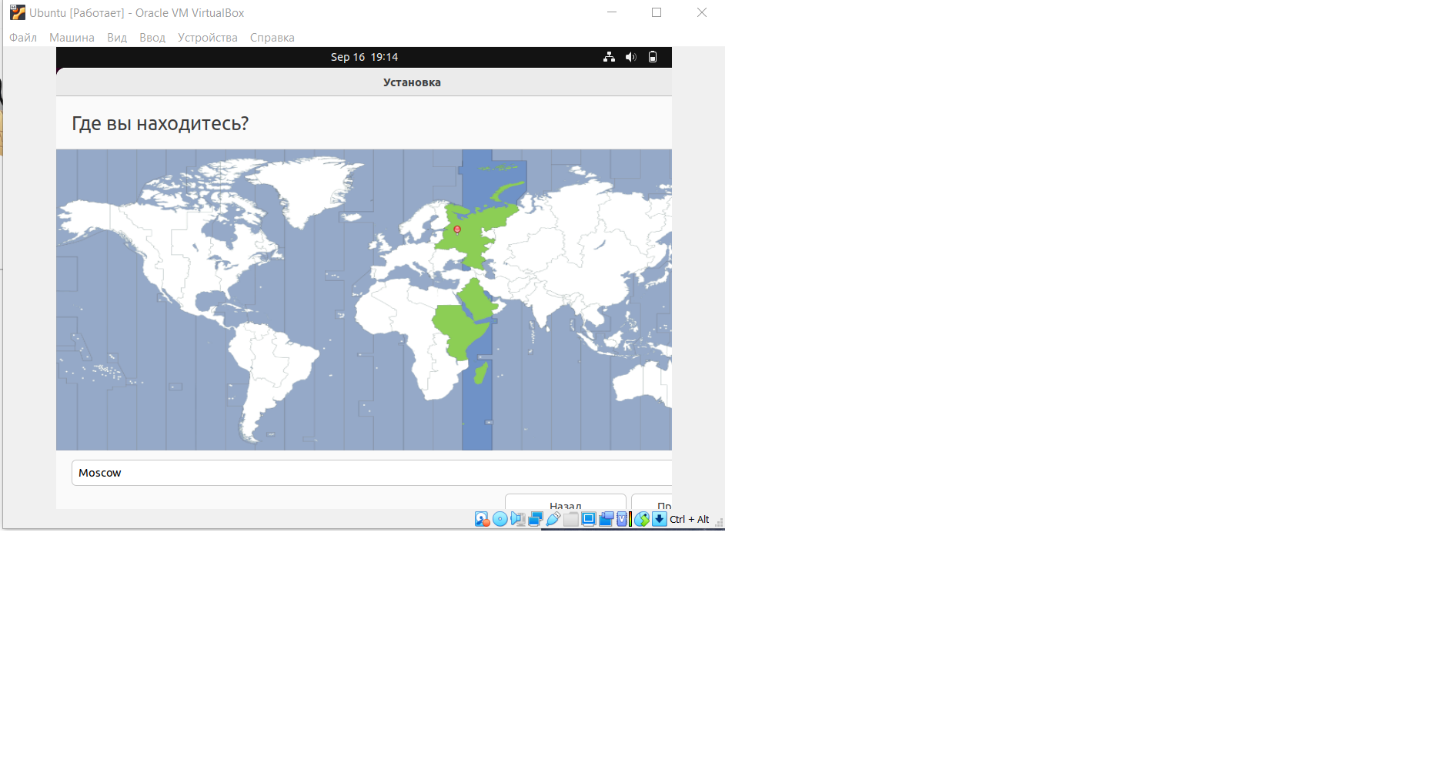

Рис.2.5: Время

1. Вход в систему (рис.2.6)

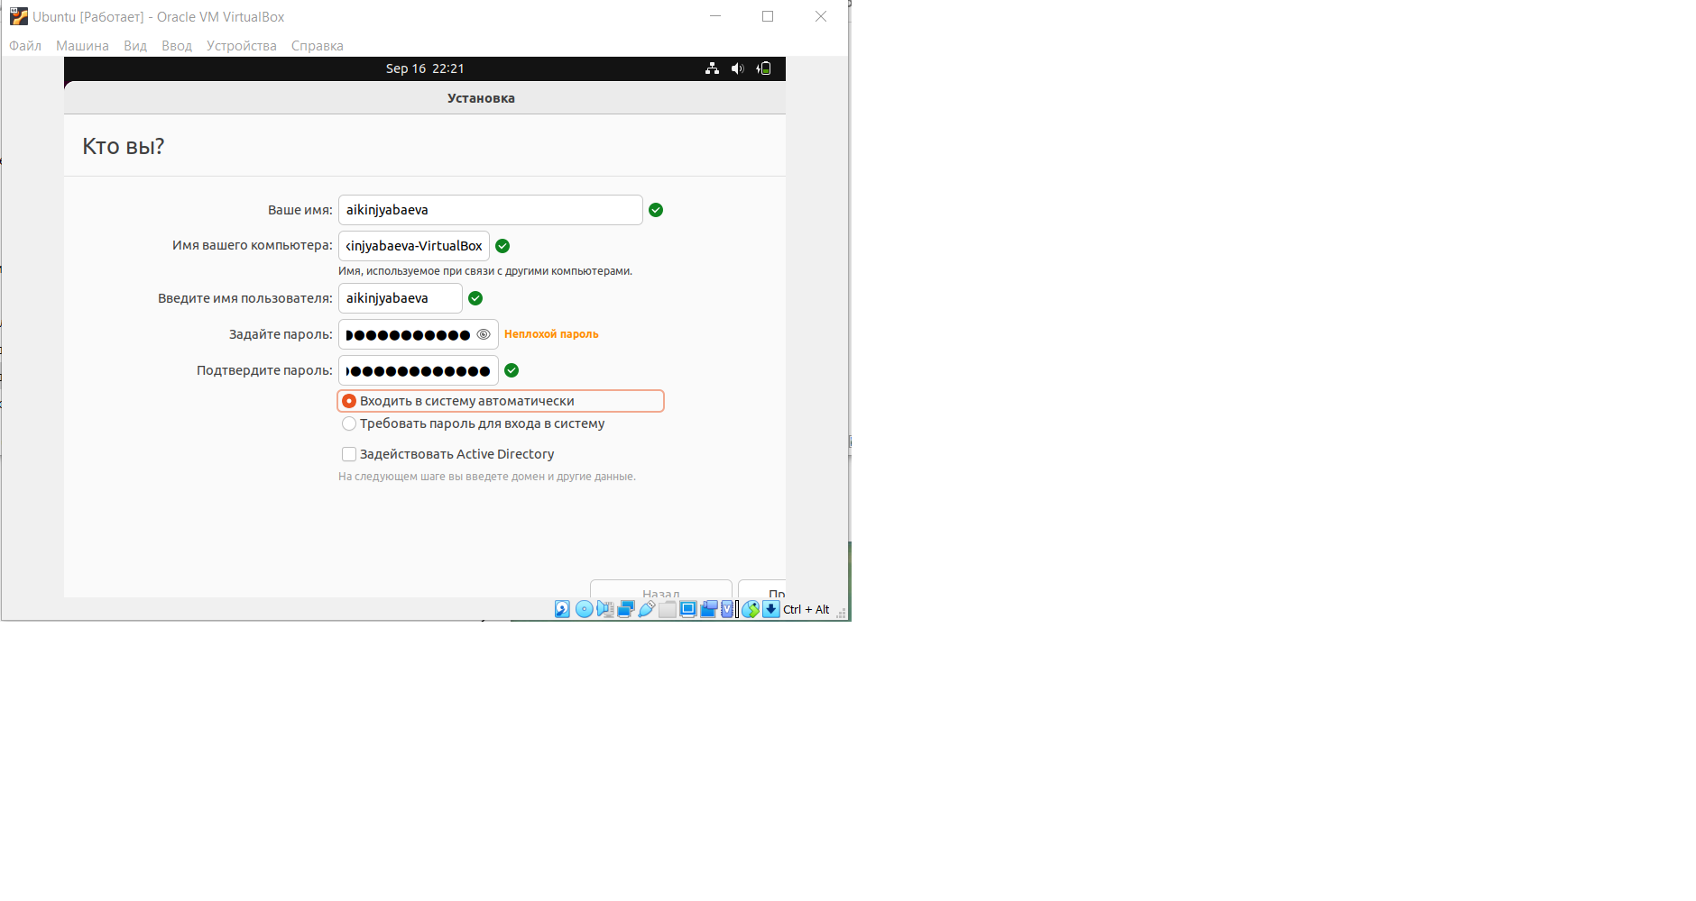

Рис.2.6: Вход

После установки и входа в систему, начинаю работу внутри ОС (рис.3.1, 3.2, 3.3, 3.4)

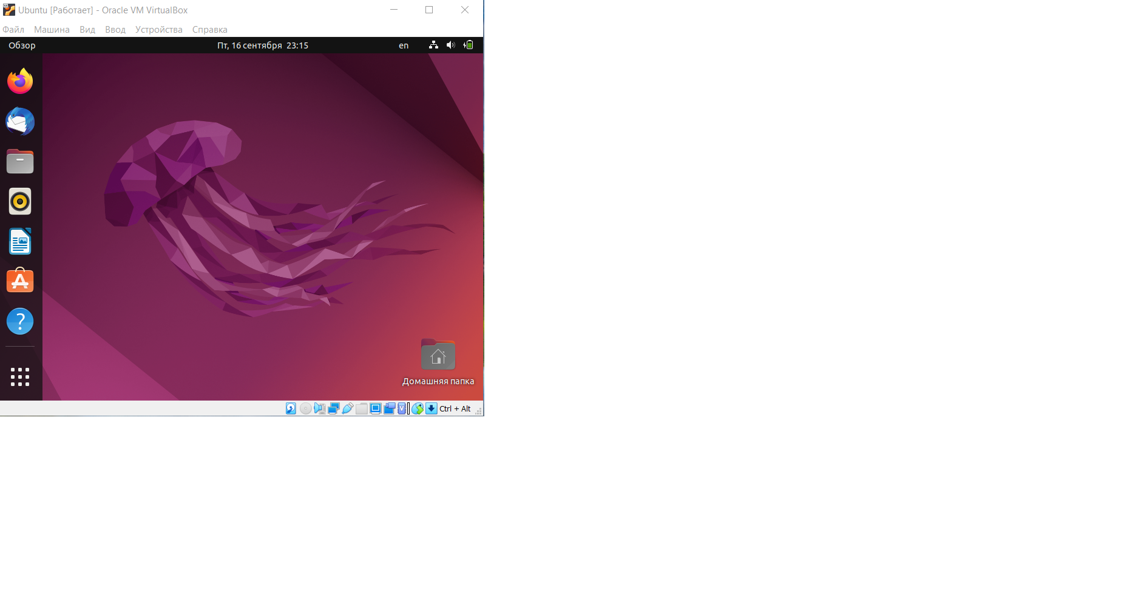

Рис.3.1: Рабочий стол

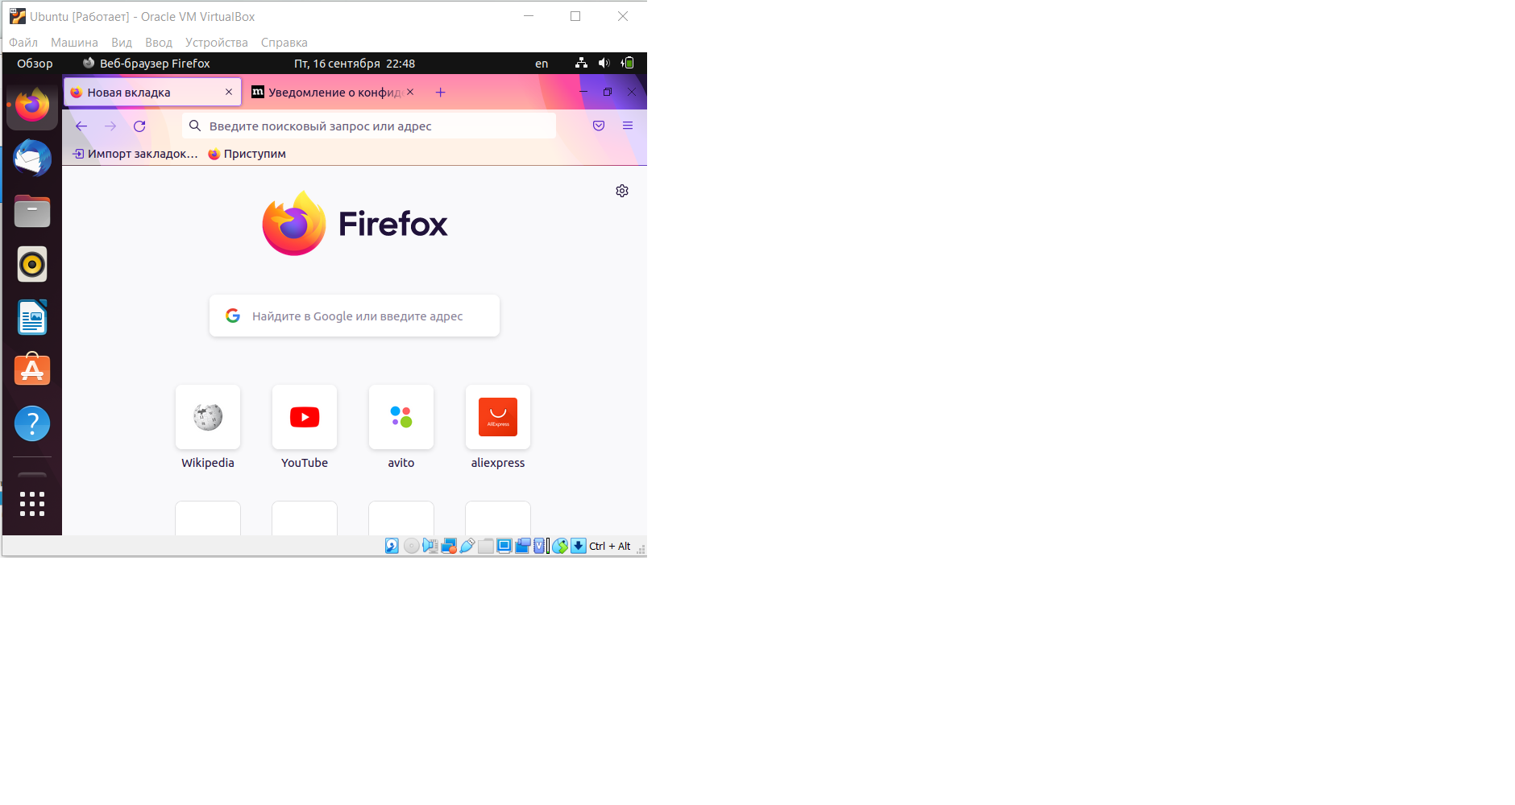

Рис.3.2: Браузер

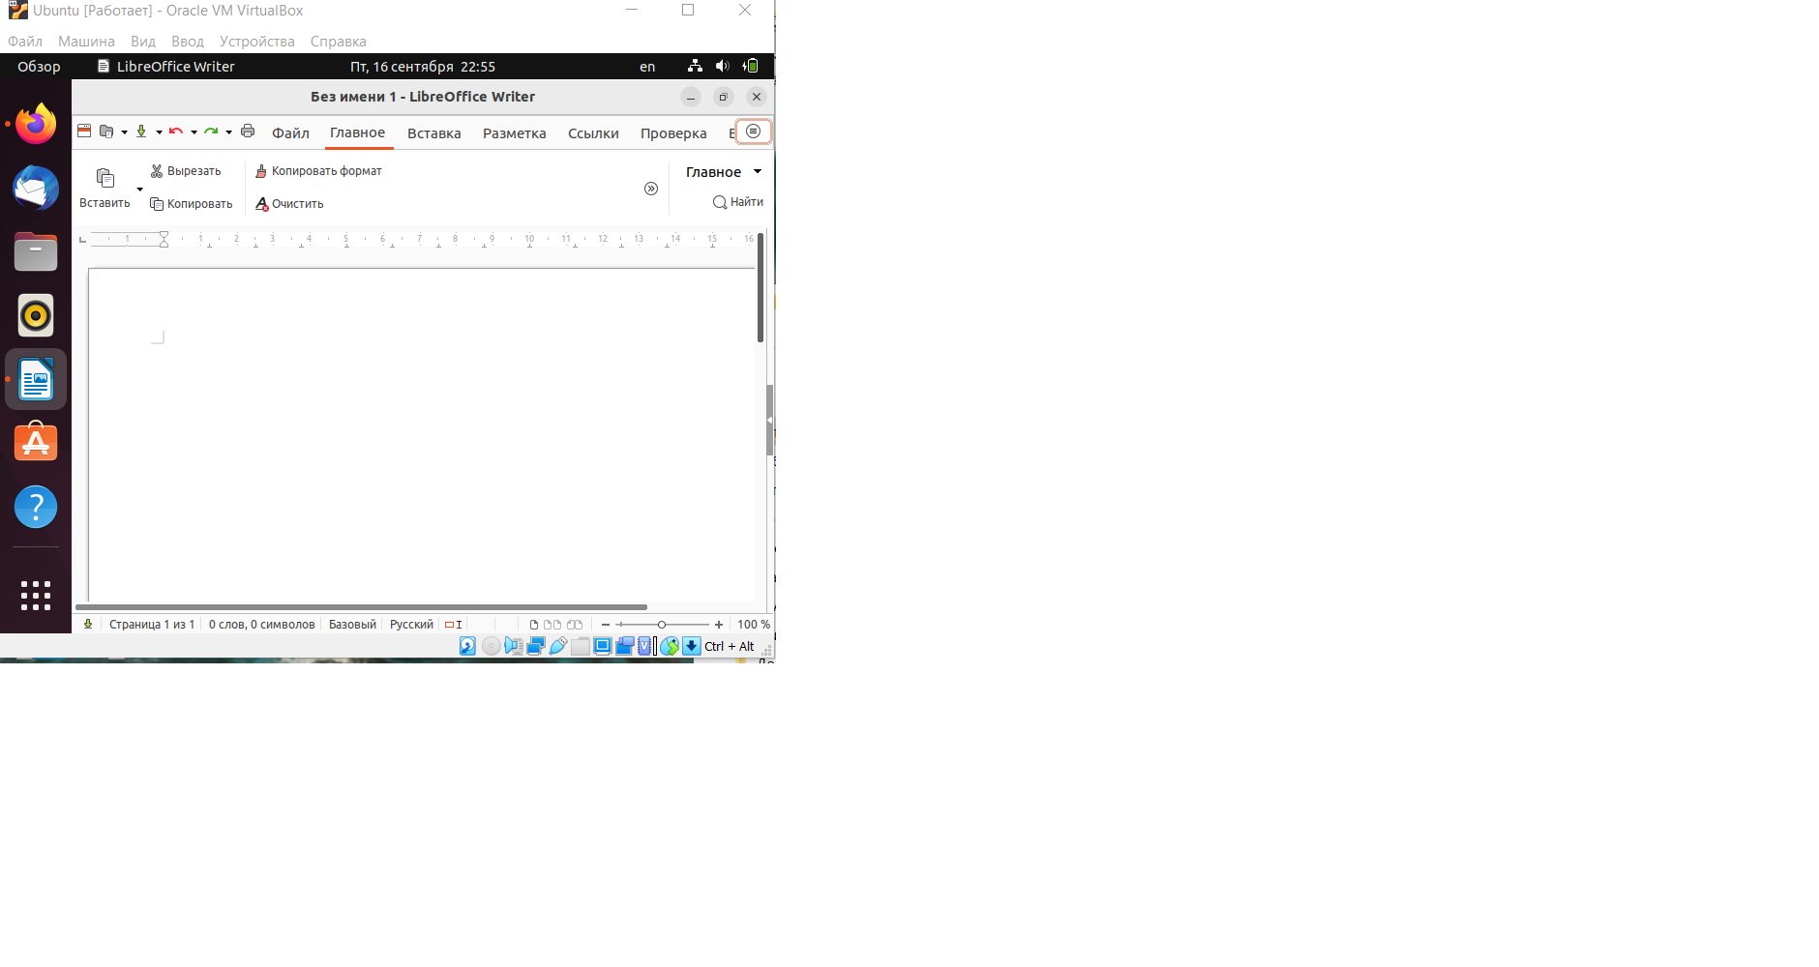

Рис.3.3: Текстовый процессор

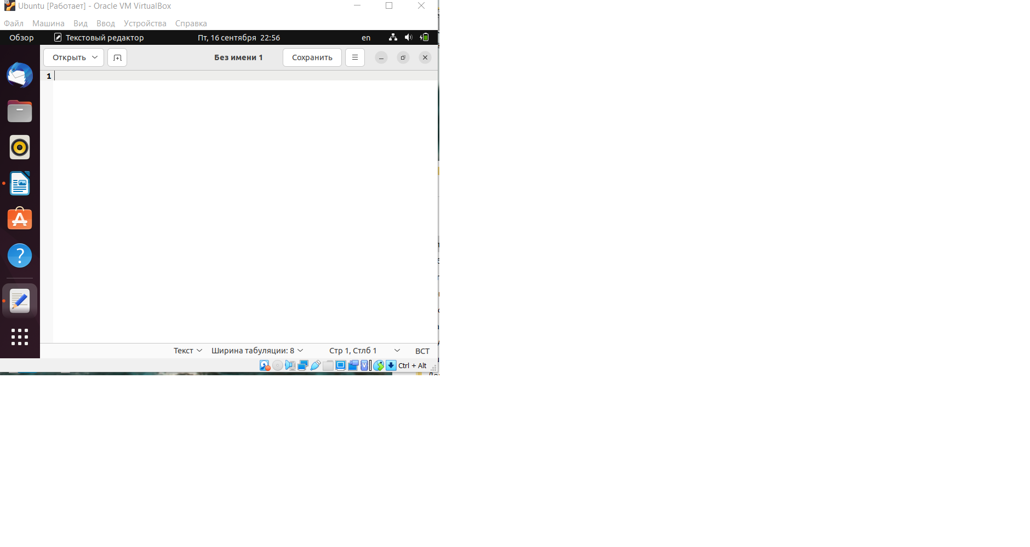

Рис.3.4: Текстовый редактор

Запуск терминала и установка основного программного обеспечения (рис.4.1, 4.2, 4.3, 4.4, 4.5)

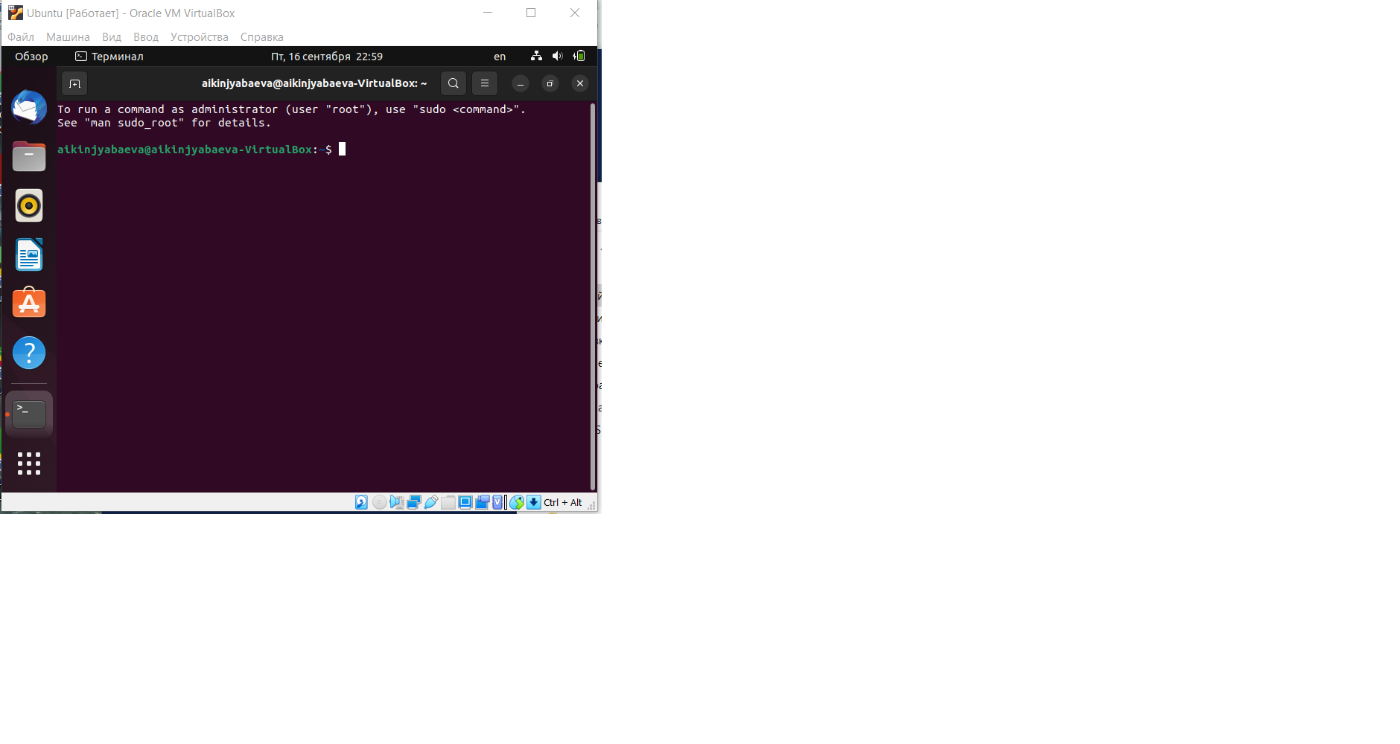

Рис.4.1: Терминал

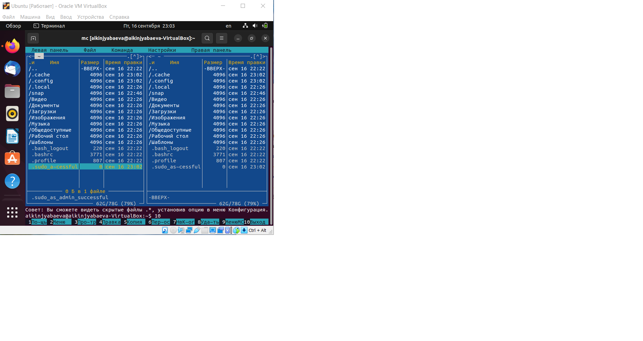

Рис.4.2: Midnight Commander

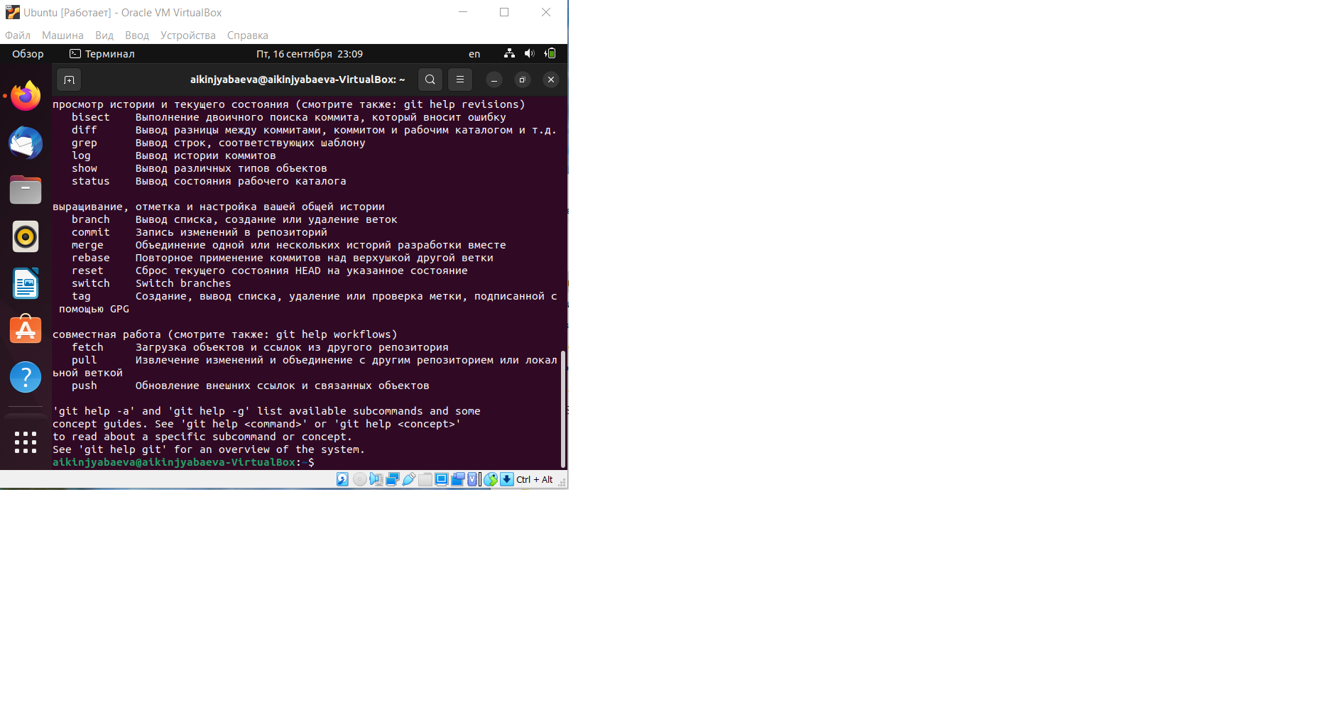

Рис.4.3: Git

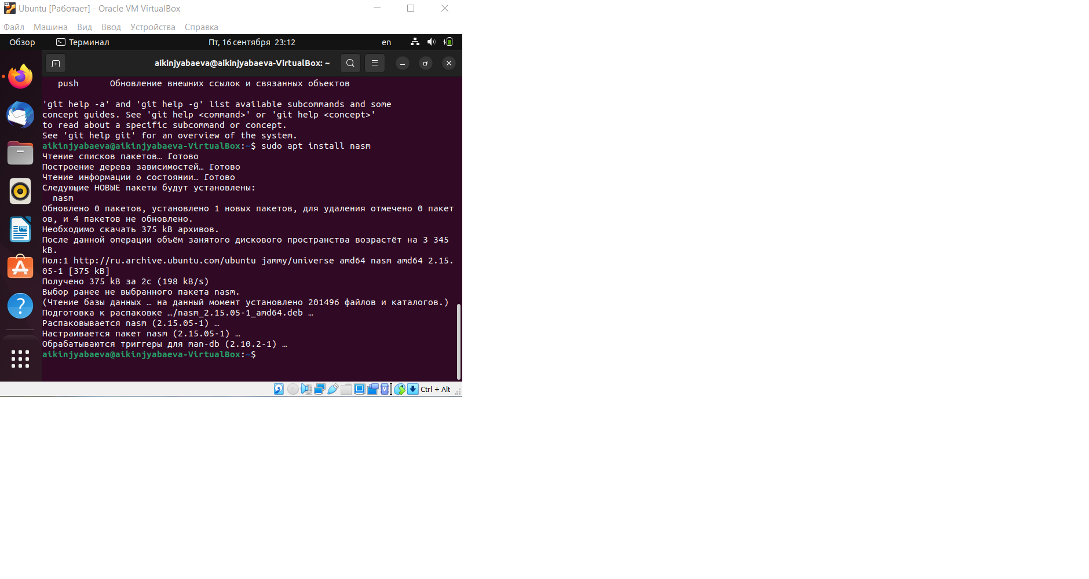

Рис.4.4: Netwide Assembler

# **ВЫВОДЫ**

В ходе данной лабораторной работы были получены навыки установки и настройки виртуальной машины Virtual Box. Была установлена операционная система Linux Ubuntu, а также проведено ознакомление с ОС.

Освоены теоретические основы по виртуальным машинам и операционным системам.